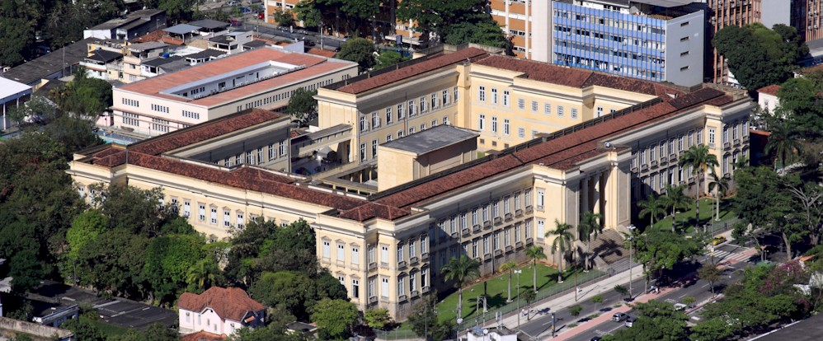

MINISTÉRIO DA EDUCAÇÃO

INSTITUTO BENJAMIN CONSTANT

II Jornada de Massoterapia e Técnicas Associadas

P r o g r a m a ç ã o

Quarta-feira, 23 de maio de 2018
08h00 - 08h50  08h50 | Credenciamento  Composição da Mesa de Abertura

PALESTRAS
09h00 - 09h40 | Óleos Essenciais em Massoterapia  Ingrid Jardim de Azeredo Souza Oliveira  Fisioterapeuta e Farmacêutica  Especialista em Fisioterapia: Cinética Funcional  Especialista em Acupuntura e Eletroacupuntura  Especialização em curso de Farmácia Clínica e Hospitalar  Mestre em Ciências da Reabilitação
09h50 - 10h30 | Panorama Sócio Político da Massoterapia e a Regulamentação na Atualidade Rogério Pires da Silva  Educador Físico e Administrador  Especialista em Cinesiologia, Biomecânica e Treinamento  Especialista em Massagem Científica e Naturopatia Clínica  Especialização em Gestão Estratégica e Qualidade Total
10h30 - 11h00 | Coffe-Break
11h10 - 11h50 | O Sistema de fáscias e sua importância para a Massoterapia  Maíra de Macedo França Ribeiro  Psicóloga  Especialista em Terapia Através do Movimento  Qualificação Profissional em Acupuntura, Moxabustão e Técnicas Afins  Massoterapia Chinesa, Shiatsu e Pedras Quentes  Mestranda em Psicologia e Estudos da Subjetividade (UFF)
12h00 - 13h00 | Almoço

OFICINAS
13h00 - 16h00 | SALA 119  Técnicas de Massagem Relaxante para o Alívio de Dor  Sérgio Balsante Santana  Massoterapeuta  Massoterapeuta do SPA Harmozen
SALA 251
Técnicas de Vivências para Massoterapeutas: Relação Eu/Pacientes
Andréa dos Santos Baeta Medina
Administradora de Empresas
Coach em Práticas Integrativas Sistêmicas
SALA 119 BOX
Shiatsu no Desporto
Dan Cordeiro Machado
Fisioterapeuta
Especialização em Acupuntura
Especialização em Cinesiologia, Biomecânica e Treinamento Físico
Especialização em Fisioterapia Cardiovascular e Respiratória intensiva
SALA 117b
Vivência Sensoperceptiva dos Cinco Elementos
Maira de Macedo França Ribeiro
Psicóloga
Especialista em Terapia Através do Movimento
Qualificação Profissional em Acupuntura, Moxabustão e Técnicas Afins
Massoterapia Chinesa, Shiatsu e Pedras Quentes
Mestrado em Curso de Psicologia e Estudos da Subjetividade
16h00 | Encerramento

R E A L I Z A Ç Ã O
DEPARTAMENTO DE ESTUDOS E PESQUISAS MÉDICAS E DE REABILITAÇÃO - DMR
CENTRO DE TERAPIAS ALTERNATIVAS - CTA
CURSO TÉCNICO DE MASSOTERAPIA DO IBC

Informações: (21) 3478.4403

